
ЗВІТ
про виконання лабораторної роботи №2
з курсу «Криптографія та захист інформації»
на тему: «АВТЕНТИФІКАЦІЯ З ВИКОРИСТАННЯМ СТОРОННІХ СЕРВІСІВ. JSON ВЕБ ТОКЕНИ (JWT)»

Виконав: ст.гр. КБ-305 Марчук Д.А.
Прийняв: Воробець П.А.
Варіант - 12

Львів 2026
Мета роботи - ознайомитися з механізмами безсесійної (stateless) автентифікації у вебдодатках за допомогою стандарту JSON Web Token (JWT) та протоколу OAuth 2.0, дослідити внутрішню структуру токена (Header, Payload, Signature), а також практично реалізувати вебсервер із хешуванням паролів за алгоритмом SHA-256 та захищеними маршрутами на основі цифрового підпису HMAC-SHA256 (HS256).
Завдання до роботи:
Індивідуальні вхідні дані для студента №12 у списку групи КБ-305 (Марчук Дмитро Андрійович):
- Користувач 1 (на 1 вище у списку, id = 11): Максим Марія Романівна (логін: «Максим», пароль: «Марія»).
- Користувач 2 (поточний студент, id = 12): Марчук Дмитро Андрійович (логін: «Марчук», пароль: «Дмитро»).
- Користувач 3 (на 1 нижче у списку, id = 13): Новак Давід (логін: «Новак», пароль: «Давід»).
- Алгоритм зберігання та перевірки паролів у базі даних: простий хеш SHA-256 без солі.
- Секретний ключ підпису JWT (Secret): у форматі FirstnameLastname - «DmytroMarchuk» (незалежно від користувача). Час дії токена: 12.
Хід роботи
1. Налаштування вебсервера та бази даних користувачів із хешуванням SHA-256
Для виконання завдання було розроблено серверний скрипт на мові Python з використанням фреймворку Flask, бібліотек hashlib та PyJWT, а також інтерактивний веб-модуль у складі комплексу AEGIS CRYPTO-OPS (вкладка «ЛАБ 02»). Відповідно до вимог завдання, паролі користувачів (їхні імена) не зберігаються у відкритому вигляді, а хешуються за допомогою криптографічної функції SHA-256 без солі:
- для користувача «Максим» (id = 11, пароль «Марія»): SHA-256 = b3b4d22f55ef859782bc3f175083045b18c1e747eb037f2506d2c36b99c49661;
- для користувача «Марчук» (id = 12, пароль «Дмитро»): SHA-256 = 64c694e98c5f08aa3b805eb9bf4d7be11e409d780388b0ce7020fd09e943a91e;
- для користувача «Новак» (id = 13, пароль «Давід»): SHA-256 = 00f8230510f863b528096443d3efbe208f7ab70733991e7a203e7bc075e6ef95.
Програмний код вебсервера авторизації та перевірки JWT (файл lab2_jwt_server.py):
import hashlib
import datetime
import jwt
from flask import Flask, request, jsonify

app = Flask(__name__)

JWT_SECRET = "DmytroMarchuk"
GROUP_LIST_NUMBER = 12
TOKEN_TTL_SECONDS = GROUP_LIST_NUMBER * 60

def sha256_hash(password: str) -> str:
return hashlib.sha256(password.encode("utf-8")).hexdigest()

USERS_TRIAD = [
{"id": 11, "login": "Максим", "password_hash": sha256_hash("Марія")},
{"id": 12, "login": "Марчук", "password_hash": sha256_hash("Дмитро")},
{"id": 13, "login": "Новак", "password_hash": sha256_hash("Давід")},
]

@app.route("/login", methods=["POST"])
def login():
data = request.get_json(silent=True) or {}
login_input = data.get("login", "")
password_input = data.get("password", "")

input_hash = sha256_hash(password_input)
user = next((u for u in USERS_TRIAD if u["login"] == login_input and u["password_hash"] == input_hash), None)
if not user:
return jsonify({"error": "Невірний логін або пароль", "input_sha256": input_hash}), 401

payload = {
"id": user["id"],
"login": user["login"],
"exp": datetime.datetime.now(datetime.timezone.utc) + datetime.timedelta(seconds=TOKEN_TTL_SECONDS)
}
token = jwt.encode(payload, JWT_SECRET, algorithm="HS256")
return jsonify({
"message": f"Користувач {user['login']} (id={user['id']}) був успішно авторизований!",
"token": token
}), 200

@app.route("/protected", methods=["GET"])
def protected_route():
auth_header = request.headers.get("Authorization", "")
if not auth_header.startswith("Bearer "):
return jsonify({"error": "Відсутній заголовок Authorization: Bearer <token>"}), 401

token = auth_header.split(" ", 1)[1]
try:
decoded = jwt.decode(token, JWT_SECRET, algorithms=["HS256"])
return jsonify({"status": "Доступ дозволено!", "user_data": decoded}), 200
except jwt.ExpiredSignatureError:
return jsonify({"error": "Час дії токена минув!"}), 401
except jwt.InvalidTokenError as e:
return jsonify({"error": f"Невалідний токен: {str(e)}"}), 401
2. Перевірка авторизації на маршруті /login та доступу за Bearer-токеном
Під час звернення методом POST на шлях http://localhost:5000/login з обліковими даними студента №12 (login: «Марчук», password: «Дмитро») сервер обчислює SHA-256 хеш введеного пароля, звіряє його із записом у базі даних та повертає повідомлення про успішну авторизацію разом із підписаним JWT-токеном (рис. 1).
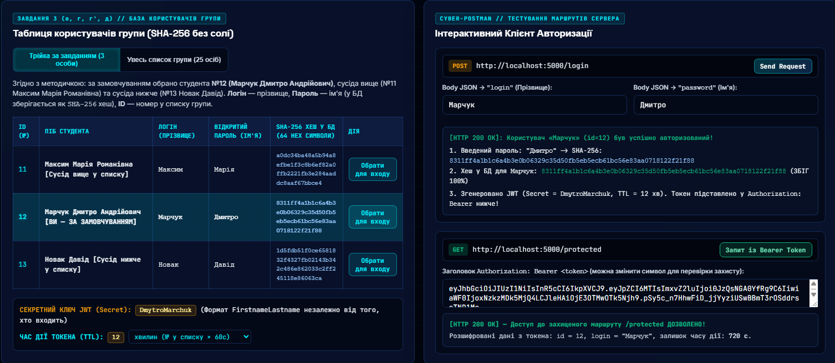Рисунок 1 - Таблиця користувачів групи з хешами SHA-256 та успішна авторизація на шляху /login
Також було протестовано відображення повного списку групи з 25 осіб та спробу входу з невірним паролем (коли обчислений хеш SHA-256 не збігається з еталонним хешем у базі даних, що призводить до відповіді HTTP 401 Unauthorized) (рис. 2).
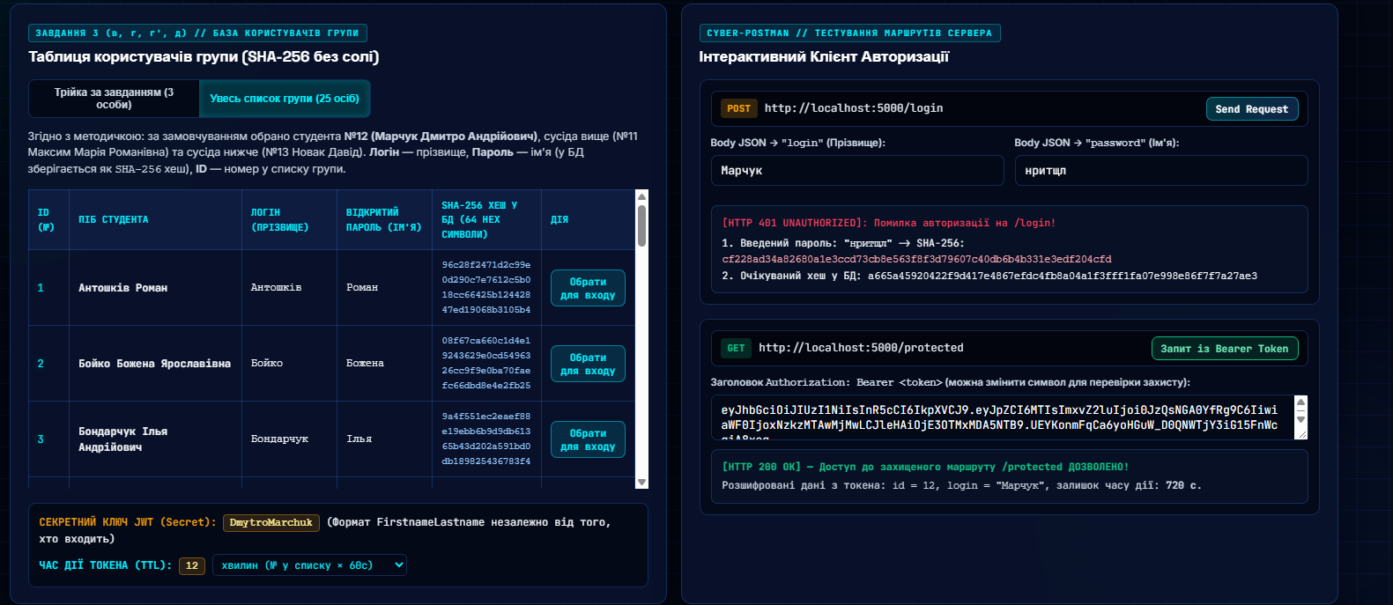Рисунок 2 - Повний список користувачів групи та блокування входу при невірному хеші пароля

3. Деконструкція структури JWT та перевірка стійкості підпису до підробки
Згенерований токен складається з трьох Base64Url-кодованих частин (Header.Payload.Signature): Заголовок (Header) містить {"alg": "HS256", "typ": "JWT"}; Корисне навантаження (Payload) містить "id": 12, "login": "Марчук", "iat" та "exp"; Підпис (Signature) обчислюється як HMACSHA256(base64UrlEncode(header) + "." + base64UrlEncode(payload), "DmytroMarchuk") (рис. 3).
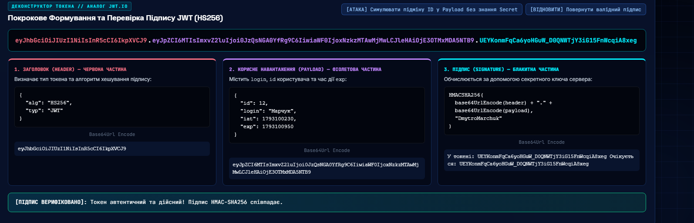Рисунок 3 - Покрокова деконструкція та верифікація JWT-токена
Для демонстрації криптографічного захисту цілісності токена було виконано симуляцію атаки підміни корисного навантаження (зміна поля id з 12 на 999 та login на HACKER_ADMIN без знання секретного ключа DmytroMarchuk). Під час перевірки модифікованого токена сервер перераховує HMAC-SHA256 підпис і виявляє невідповідність, відхиляючи запит до захищеного маршруту (рис. 4).
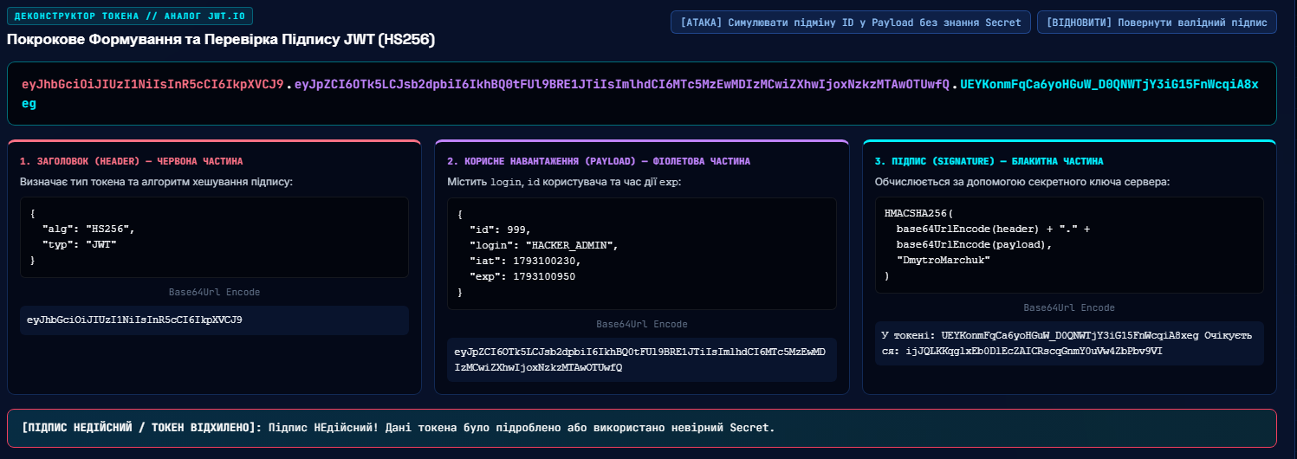
Рисунок 4 - Виявлення спроби несанкціонованої модифікації Payload за рахунок невідповідності підпису HMAC-SHA256
Висновок:
Під час виконання лабораторної роботи було вивчено архітектуру безсесійної автентифікації на основі JSON Web Tokens (JWT) та схему делегованої авторизації OAuth 2.0. Практично створено базу даних користувачів групи (варіант 12 - Марчук Дмитро та сусідні за списком студенти), у якій паролі захищено хешуванням SHA-256. Реалізовано механізм генерації та верифікації токенів HS256 із секретним ключем DmytroMarchuk та часом дії 12, а також експериментально підтверджено неможливість підробки даних всередині Payload без знання секретного ключа сервера.

